今日动态
2023.10.19 星期四 晴天
- 来园情况
出勤：小四班今日出勤人数15人，陈吕安冉、杨煜枫、周金妍、芦洛希、耿宸悦、娄丁逸、于籽欣请假，请假的宝宝好好休息哦！
高婧夏、陈彧、王木禾、杨奕、邹梓宁、顾乐凡、陈彦潼、李秉臻、陈铮、张德坤、张继宸、丁一宸、徐槿安、刘景辰、刘奕泽能自主入园，开开心心上幼儿园很棒哦！
- 户外活动
研究表明，经常在户外活动的儿童，身体结实，不怕风寒，一年四季很少生病。夏天怕热着、冬天怕冻着的孩子身体反而娇嫩，对季节的交替变化不能适应，容易伤风感冒。人的健康标志之一就是对外界环境的变化能否适应。而在决定适应能力的因素中，皮肤具有重要作用，因为皮肤内有无数感受外来剌激的神经末梢，它对外界环境的不断变化和剌激最先发生反应，具表现在对体温的调节上。孩子多进行户外活动，利用日光等自然条件的剌激来提高对体温调节的能力，以增进体格的健康。经常在户外锻炼的孩子，受到寒冷的刺激，体温下降幅度小，恢复的速度快。反之，缺乏户外锻炼的孩子，体温下降的幅度大，恢复的速度也比较慢。随着寒冷的刺激，全身代谢加强，内脏器官内血液的供应量增加，内脏器官也得到了锻炼。所以经常进行户外活动孩子的抵抗力要比其他的孩子强。今天我们自由玩游戏啦！瞧，我们玩的多开心呀！
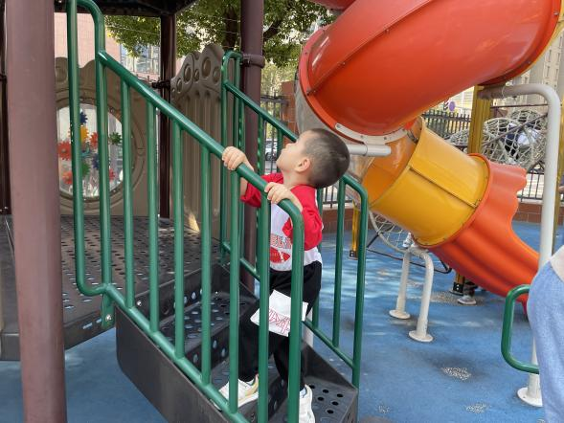 | 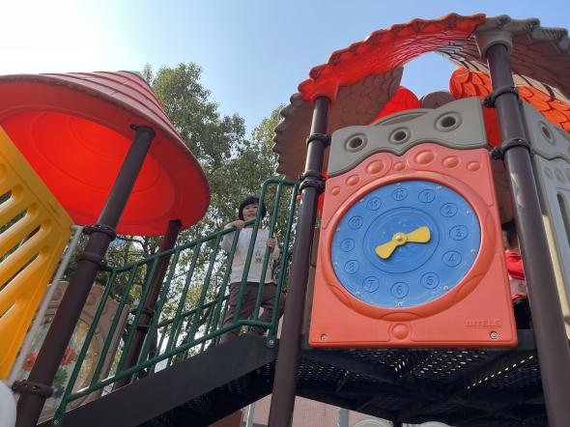
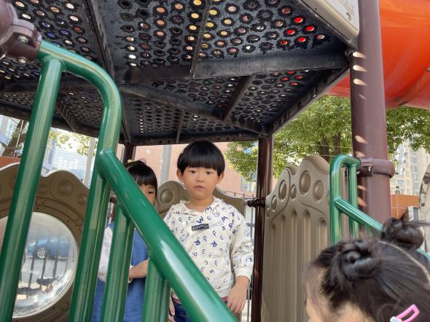 | 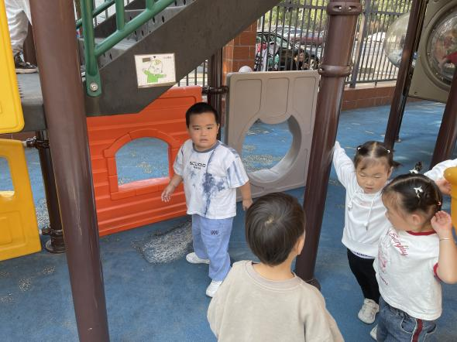
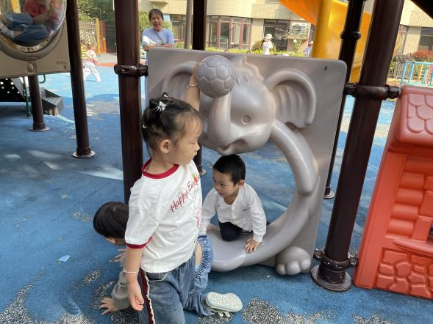 | 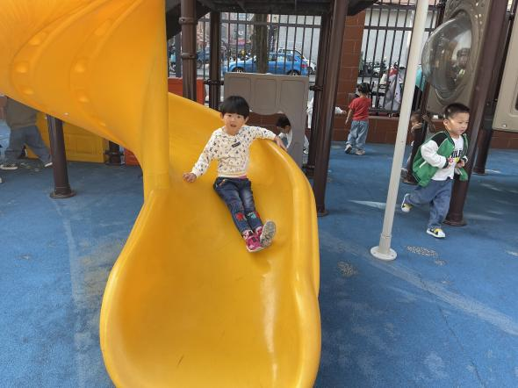
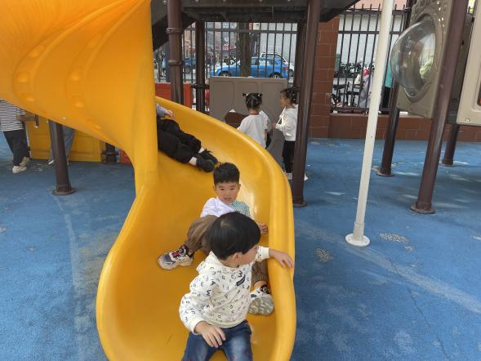 | 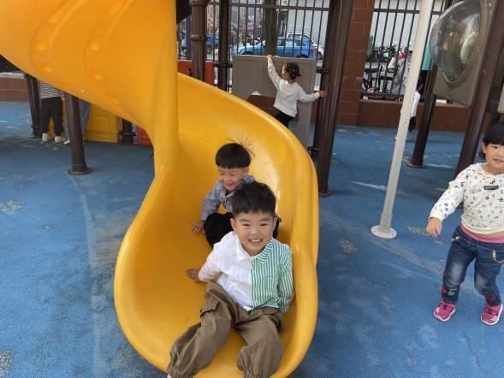
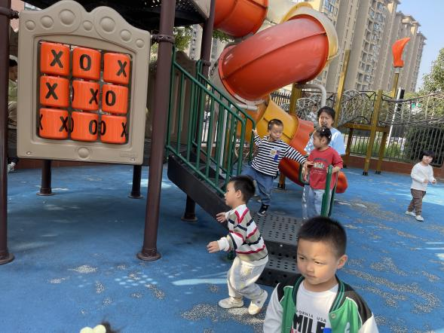 | 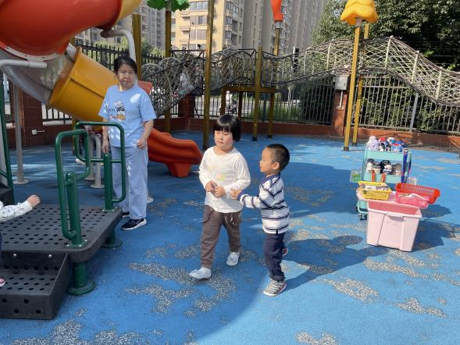
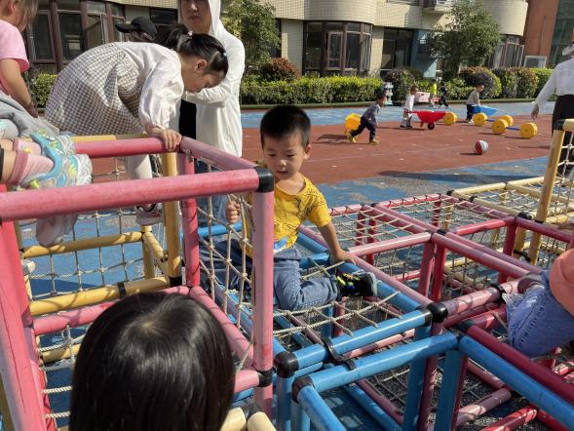 | 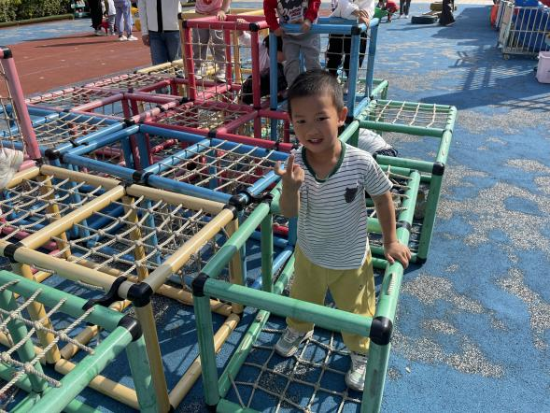
- 集体活动
社会《花儿好看我不摘》
《花儿好看我不摘》是一节社会文明礼仪的活动，本次活动主要是选取日常生活中的事件，在互相讨论的过程中懂得花儿是用来给大家欣赏的，它能美化我们周围环境，陶冶情操，花儿虽然好看但不能去摘花。

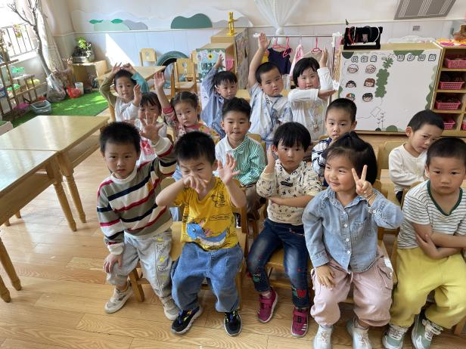 | 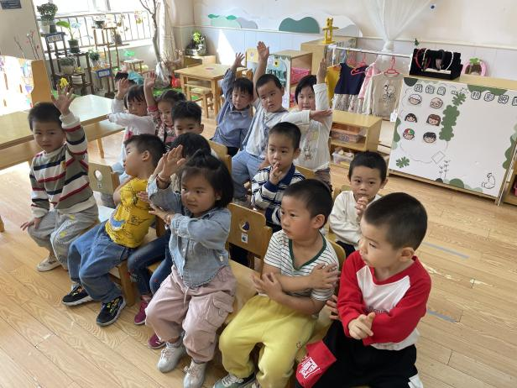

四、生活活动
午餐情况：
主食:玉米饭
菜：白菜豆泡，洋葱猪肝
汤：紫菜虾滑汤
水果：柚子、西梅
高婧夏、陈彧、王木禾、杨奕、邹梓宁、顾乐凡、陈彦潼、李秉臻、陈铮、张德坤、张继宸、丁一宸、徐槿安、刘景辰、刘奕泽都能自主进食，其他宝宝要继续努力哦！慢慢学会吃完饭主动洗手漱口，擦嘴巴就更棒啦！
午睡情况：
高婧夏、陈彧、王木禾、杨奕、邹梓宁、顾乐凡、陈彦潼、李秉臻、陈铮、张德坤、张继宸、丁一宸、徐槿安、刘景辰、刘奕泽都能午睡，很棒哦！希望各位宝宝继续保持，加油哦！
- 温馨提示
一冷一热容易生病，请假在家休息的小朋友要及时照顾好自己的身体，多喝水哦！
1.请各位家长给小朋友的保温杯里放温水哦！
2.请各位将垫背巾在家给孩子垫好，户外出汗，预防感冒。
3.每天检查小朋友的手指甲哦，勤剪指甲防止刮到自己或者他人。
4.今天正常开展延时班，请各位安排好时间准时来接哦！

